PONEDELJEK, 11. 1. 2021
SLOVENŠČINA
ŽOGICA MAROGICA (2 URI)

DANES SI BOMO OGLEDALI LUTKOVNO PREDSTAVO Z NASLOVOM ŽOGICA MAROGICA.

V DEŽELI LILIBI/ŠOLSKA ULICA 1-2/SLOVENŠČINA/ZGODBE/ŽOGICA MAROGICA
POIŠČI PREDSTAVO.
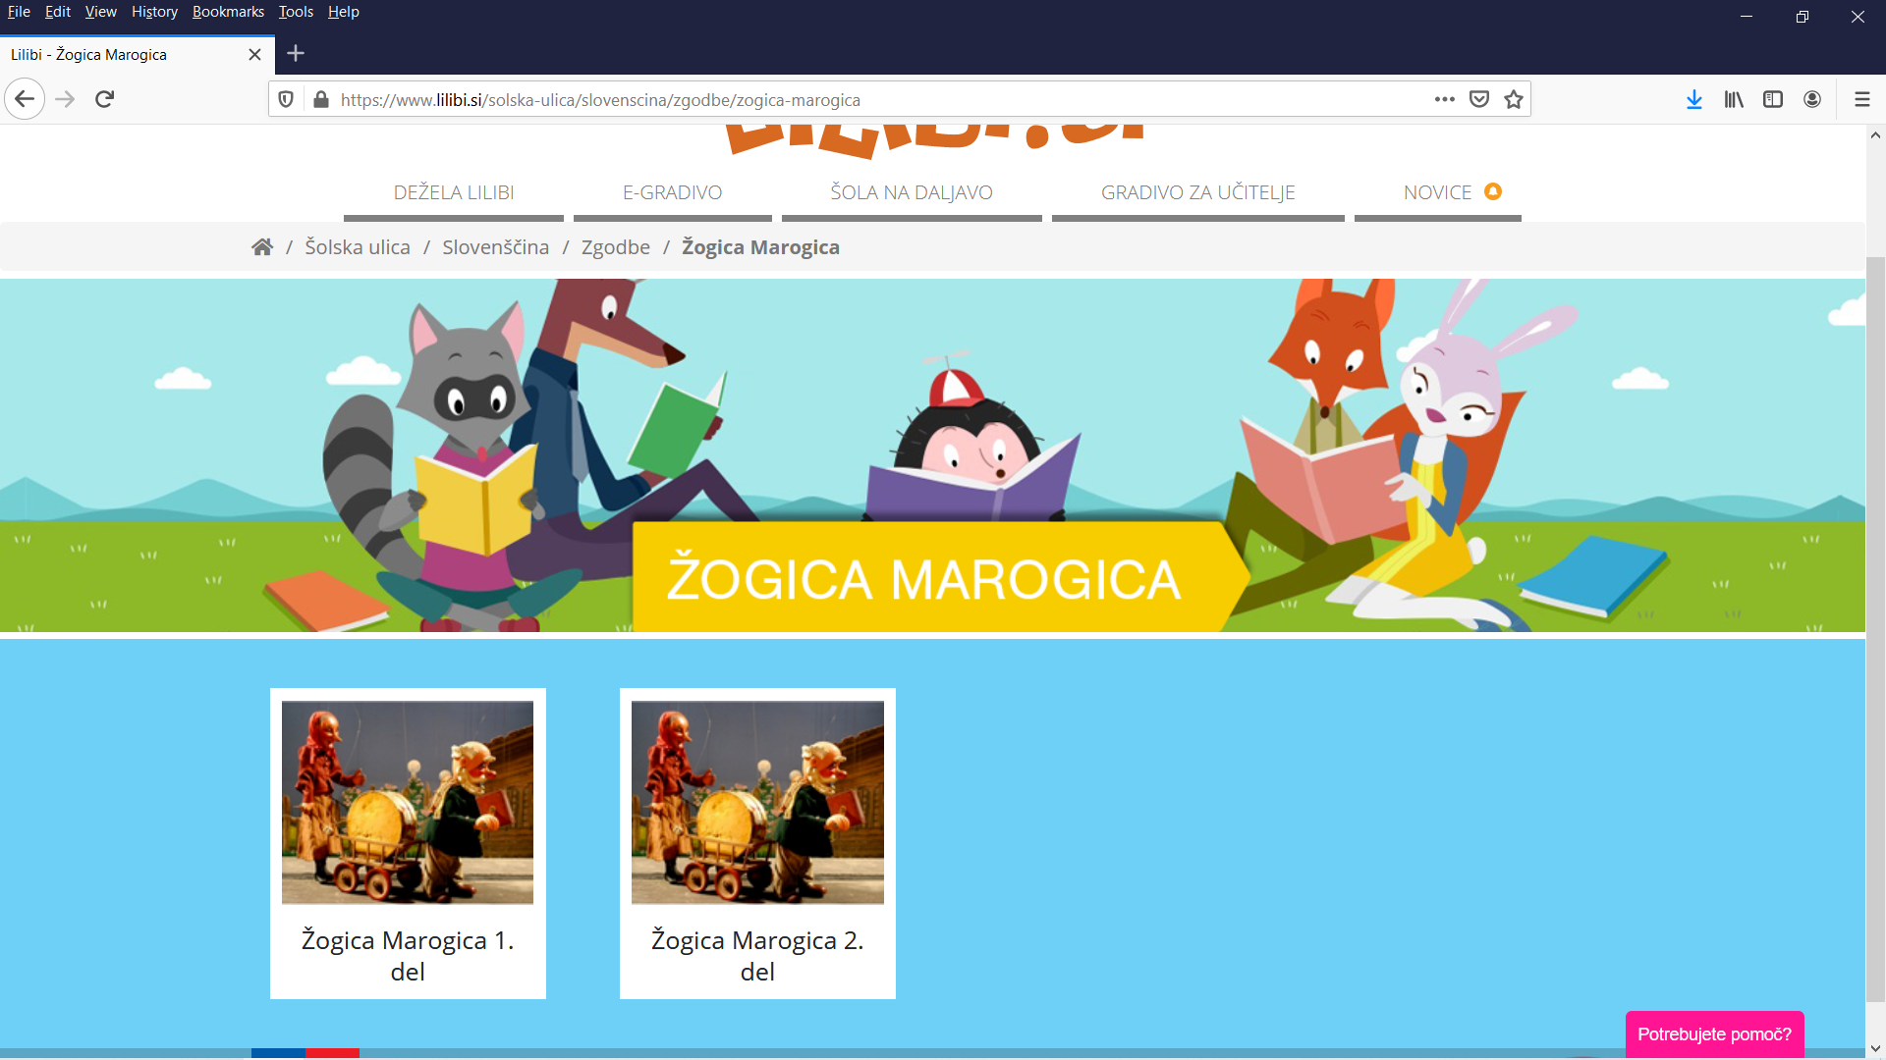
UDOBNO SE NAMESTI IN SE PRIPRAVI NA GLEDANJE. OGLEJ SI OBA DELA.

ČE STE KODO ZA DOSTOP DO LILIBI VSEBIN IZGUBILI, PREDSTAVO DOBITE TUDI TUKAJ:
https://www.youtube.com/watch?v=uMN3n6sQgmM

PO GLEDANJU PREDSTAVE USTNO ODGOVORI. PROSI ODRASLEGA, NAJ TI ZASTAVI VPRAŠANJA:
- TI JE BILA LUTKOVNA PREDSTAVA VŠEČ? ZAKAJ?
- KAJ JE ZNAČILNO ZA LUTKOVNO PREDSTAVO?
- KDO VSE NASTOPA V PREDSTAVI?
- KAJ STA SI BABICA IN DEDEK PODARILA?
- KAJ STA SI PA ZARES ŽELELA?
- KDO JU NEKEGA DNE OBIŠČE?
- ZAKAJ ODIDE ŽOGICA MAROGICA Z ZMAJEM?
- KOGA VSE STA SREČALA NA POTI ISKANJA ŽOGICE MAROGICE?
- KAJ SO SE DEDEK, BABICA IN ŽOGICA POGOVARJALI PO KONCU LUTKOVNE PREDSTAVE?

V ZVEZEK ZA SLJ NAPIŠI Z RDEČO BARVICO NASLOV ŽOGICA MAROGICA IN NARIŠI STRAŠNEGA ZMAJA IZ LUTKOVNE PREDSTAVE.

ŠPORT
ŠPORT NA PROSTEM

Na hitro si oglej PPT PREDSTAVITEV – ŠPORT NA PROSTEM, sledi navodilom, potem pa hitro ven v akcijo!
PRILOGA NA DRUGEM LISTU

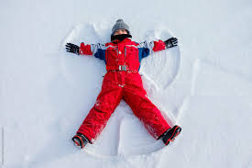
ŠPORTNI IZZIV NA PROSTEM
POZDRAVLJEN UČENEC/UČENKA. DANES SE BOMO ODPRAVILI VEN.
TVOJA NALOGA DANES PRI ŠPORTU JE:
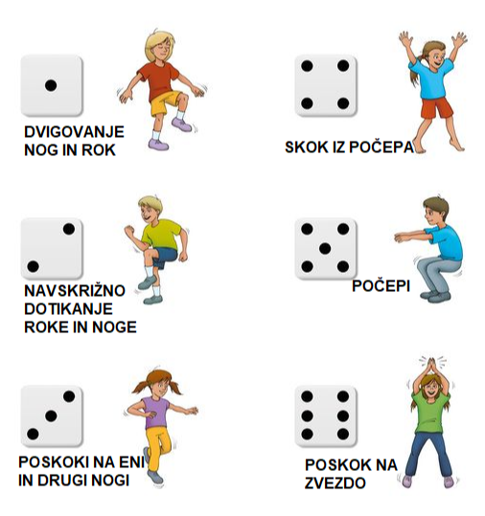
- SKOPIRAJ TA LIST (ČE NE GRE, TI LAHKO GLAVNE NALOGE PREPIŠEJO STARŠI)
- SE OGREJEŠ:

- GLAVNI DEL:
- STARŠI IZGOVORIJO NEK PREDMET, OTROCI PA SE GA MORATE DOTAKNITI – TEČEŠ

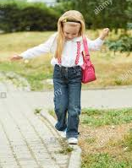
- KO STARŠI PLOSKNEJO, TEČEŠ KOT STRELA KRAJŠO RAZDALJO (PONOVI 5X)

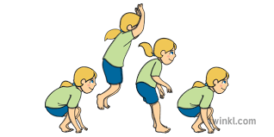
- HODIŠ PO ROBU PLOČNIKA. NATO HODIŠ VZVRATNO. NATO HODIŠ BOČNO IN PREKRIŽAŠ NOGE

- 5X SKOČIŠ KOT ŽABA, 5X SKOČIŠ IZ POČEPA KOT RAKETA V ZRAK,
10X SKAČEŠ PO LEVI IN 10X PO DESNI NOGI
- METANJE SNEŽENE KEPE V CILJ – DREVO, POSODA, STARŠI
(NAMESTO KEPE LAHKO ŽOGICA)
- IGRA: »PEPSI, KOLA, ORA« - IGRO ZAČNEŠ POČASI, NATO STOPNJUJEŠ Z IZGOVORJAVO IN IZVEDBO – K IGRI NAJ SE PRIDRUŽIJO TUDI OSTALI DRUŽINSKI ČLANI. KDO SE BO PRVI ZMOTIL?
KO STARŠI IZGOVORIJO:
PEPSI – POČEPNEŠ,
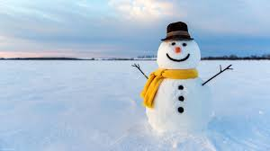
KOLA – SKOČIŠ
ORA – SI NA ENI NOGI

- PO ŽELJI: IZDELAŠ SNEŽAKA, IZDELAŠ KAJ IZ SNEGA

